Εικόνα που περιέχει καρτούν, κύκλος, γραφικά, clipart

Περιγραφή που δημιουργήθηκε αυτόματα**Linien**

**CurbSprings  
Your Reliable Partner in Urban Mobility  
  
Σχεδίαση και Ανάπτυξη Διεπαφών REST του Συστήματος**

**Del.1.3**

**Version 0.6**

Πίττης Γεώργιος [gkpittis@ece.auth.gr](mailto:gkpittis@ece.auth.gr)Γουρδομιχάλης Αναστάσιος [anasgour@ece.auth.gr](mailto:anasgour@ece.auth.gr)  
Τσαρναδέλης Αθανάσιος Γρηγόριος [atsarnad@ece.auth.gr](mailto:atsarnad@ece.auth.gr)Φωτιάδης Αλέξανδρος [afotiadis@ece.auth.gr](mailto:afotiadis@ece.auth.gr)

**30/05/2024**

**Ιστορικό Αλλαγών**

|  |  |  |  |
| --- | --- | --- | --- |
| **Όνομα** | **Ημερομηνία** | **Αλλαγή** | **Έκδοση** |
| Α. Συμεωνίδης | 17/05/2007 | Δημιουργία εγγράφου. Προσαρμογή των προτύπων του K. E. Wiegers και του M. Smialek’s. | 0.1 |
| Α. Συμεωνίδης | 29/3/2014 | Μικρή αναθεώρηση – τροποποίηση ενοτήτων | 0.1.3 |
| Χ. Ζολώτας | 10/4/2020 | Μεγάλη αναθεώρηση – αφαίρεση ενοτήτων | 0.4 |
| Χ. Ζολώτας | 15/4/2020 | Μεγάλη αναθεώρηση – προσθήκη ενότητας REST προδιαγραφών | 0.5.3 |
| Κ. Παναγιώτου | 25/4/2020 | Μεγάλη αναθεώρηση – προσθήκη ενότητας Nodered περιγραφής | 0.5.7 |
| Α. Συμεωνίδης | 30/4/2020 | Αναθεώρηση και τελική δομή προτύπου | 0.6 |
| Κ. Παναγιώτου | 6/5/2024 | Μεγάλη αναθεώρηση – διαγραφή ενότητας Nodered περιγραφής | 0.7 |
| Κ. Παναγιώτου | 10/5/2024 | Μικρή αναθεώρηση – Τροποποίηση ενοτήτων | 0.7.1 |
| Α. Συμεωνίδης | 15/5/2024 | Αναθεώρηση και τελική δομή προτύπου | 0.7.2 |

**Μέλη της Ομάδας Ανάπτυξης**

|  |  |  |
| --- | --- | --- |
| **Όνομα** | **OA** | **Email** |
| Α. Συμεωνίδης | * | [asymeon@issel.ee.auth.gr](mailto:asymeon@issel.ee.auth.gr) |
| Πίττης Γεώργιος | 25 | [gkpittis@ece.auth.gr](mailto:gkpittis@ece.auth.gr) |
| Γουρδομιχάλης Αναστάσιος | 25 | [anasgour@ece.auth.gr](mailto:anasgour@ece.auth.gr) |
| Τσαρναδέλης Αθανάσιος Γρηγόριος | 25 | [atsarnad@ece.auth.gr](mailto:atsarnad@ece.auth.gr) |
| Φωτιάδης Αλέξανδρος | 25 | [afotiadis@ece.auth.gr](mailto:afotiadis@ece.auth.gr) |

# Πίνακας Περιεχομένων

Πίνακας Περιεχομένων 3

Λίστα Σχημάτων 4

1. Αναγνώριση Πόρων (Resources) Συστήματος 5

1.1. Πόροι One-Off 5

1.2. Πόροι Δεδομένων 5

1.3. Αλγοριθμικοί Πόροι 5

2. Τεκμηρίωση REST API 6

2.1. Πόρος ParkingSpot 6

2.1.1. Μοντέλο Δεδομένων 6

2.1.2. Τερματικό GET /spot 7

2.1.3. Τερματικό POST /spot 8

2.1.4. Τερματικό PUT /spot/{id} 9

2.1.5. Τερματικό DELETE /spot/{id} 10

2.1.6. Τερματικό GET /spot/search 10

2.2. Πόρος LicensePlate 12

2.2.1. Μοντέλο Δεδομένων 12

2.2.2. Τερματικό POST /licensePlate 12

2.2.3. Τερματικό PUT/licensePlate 13

2.3. Πόρος Reservation 15

2.3.1. Μοντέλο Δεδομένων 15

2.3.2. Τερματικό POST /reservation 16

2.3.3. Τερματικό PUT /reservation/{id} 17

2.3.4. Τερματικό DELETE /reservation/{id} 19

2.3.4.1 Παράμετροι εισόδου 19

2.4. Πόρος SpotOwner 20

2.4.1 Μοντέλο Δεδομένων 20

2.4.2 Τερματικό POST /spotowner 21

2.5. Πόρος Payment 21

2.5.1 Μοντέλο Δεδομένων 22

2.5.2 Τερματικό POST /payment 22

# Λίστα Σχημάτων

Figure 1: Endpoints του πόρου ParkingSpot 6

Figure 2: Μοντέλο δεδομένων πόρου ParkingSpot 6

Figure 3 : Endpoints του πόρου LicensePlate 12

Figure 4 : Μοντέλο δεδομένων πόρου LicensePlate 12

Figure 5: Endpoints του πόρου Reservation 15

Figure 6: Μοντέλο δεδομένων του πόρου Reservation 15

Figure 7:Endpoint του πόρου SpotOwner 20

Figure 8: Μοντέλο δεδομένων του πόρου SpotOwner 20

Figure 9: Endpoint του πόρου Payment 21

Figure 10: Μοντέλο δεδομένων του πόρου Payment 22

# 1. Αναγνώριση Πόρων (Resources) Συστήματος

### Πόροι One-Off

|  |  |  |
| --- | --- | --- |
| **Κλάση BEC** | **Πόρος REST** | **Endpoints (HTTP Verbs)** |
|  |  |  |

### Πόροι Δεδομένων

|  |  |  |
| --- | --- | --- |
| **Κλάση BEC** | **Πόρος REST** | **Endpoints (HTTP Verbs)** |
| ParkingSpot | /spot | GET |
| LicensePlate | /licensePlate | POST, PUT |
| Reservation | /reservation | POST |
| Reservation | /reservation/{id} | PUT, DELETE |
| ParkingSpot | /spot | POST |
| ParkingSpot | /spot/{id} | PUT, DELETE |
| SpotOwner | /spotowner | POST |

### Αλγοριθμικοί Πόροι

### 

|  |  |  |
| --- | --- | --- |
| **Κλάση BEC** | **Πόρος REST** | **Endpoints (HTTP Verbs)** |
| ParkingSpot | /spot/search | GET |
| Payment | /payment | POST |

# Τεκμηρίωση REST API

## Πόρος ParkingSpot

Figure 1: Endpoints του πόρου ParkingSpot

|  |  |  |
| --- | --- | --- |
| **Endpoint** | **User Story** | **FR** |
| /spot | 3, 4, 5, 7 | 1, 2, 12, 13, 14 |

Χρησιμοποιώ τον πόρο ParkingSpot για να διαχειριστώ ότι αφορά τις θέσεις πάρκινγκ του συστήματος μου. Μπορώ να δημιουργήσω, να τροποποιήσω, να διαγράψω, να πάρω όλες τις διαθέσιμες θέσεις καθώς και να ψάξω θέσεις με συγκεκριμένα κριτήρια.

### Μοντέλο Δεδομένων

Ο πόρος ParkingSpot αφορά τις θέσεις πάρκινγκ και έχει ως χαρακτηριστικά τον μοναδικό αριθμό της θέσης σε μορφή integer, την διεύθυνση της θέσης σε μορφή string, το τύπο της θέσης επίσης σε μορφή string και την διαθεσιμότητα φορτιστή της θέσης σε μορφή Boolean.

Figure 2: Μοντέλο δεδομένων πόρου ParkingSpot

### Τερματικό GET /spot

Το endpoint αυτό επιστρέφει όλες τις διαθέσιμες θέσεις και ικανοποιεί το FR1, όπως φαίνεται παρακάτω.

#### Παράμετροι εισόδου

#### Μοντέλο δεδομένων εξόδου

Το endpoint επιστρέφει μια λίστα αντικειμένων ParkingSpot, όπως φαίνεται στην εικόνα.

### Τερματικό POST /spot

Το endpoint αυτό δημιουργεί μια νέα θέση ParkingSpot, και ικανοποιεί το FR12 όπως φαίνεται παρακάτω. Στο request body δίνονται τα απαραίτητα στοιχεία για να δημιουργηθεί ένα αντικείμενο ParkingSpot.

#### 2.1.3.1 Παράμετροι εισόδου

#### 2.1.3.2 Μοντέλο δεδομένων εξόδου

Αν τα στοιχεία της θέσης δοθούν σωστά όπως φαίνεται παραπάνω, το endpoint επιστρέφει το 201 Created.

### Τερματικό PUT /spot/{id}

Το endpoint παίρνει σαν παραμέτρους τα στοιχεία του ParkingSpot και τα τροποποιεί. Ικανοποιεί το FR13 όπως φαίνεται παρακάτω. Στο request body δίνονται τα απαραίτητα στοιχεία για να τροποποιηθεί ένα αντικείμενο ParkingSpot.

#### 2.1.4.1 Παράμετροι εισόδου

#### 2.1.4.2 Μοντέλο δεδομένων εξόδου

Το endpoint επιστρέφει τον κωδικό 200 αν η τροποποίηση της θέσης πάρκινγκ ήταν επιτυχής.

### Τερματικό DELETE /spot/{id}

Το endpoint παίρνει σαν παράμετρο τον μοναδικό αριθμό(id) μιας θέσης πάρκινγκ και την διαγράφει από το σύστημα. Ικανοποιεί την FR14 όπως φαίνεται παρακάτω.

#### 2.1.5.1 Παράμετροι εισόδου

Εικόνα που περιέχει κείμενο, στιγμιότυπο οθόνης, γραμματοσειρά, αριθμός

Περιγραφή που δημιουργήθηκε αυτόματα

#### 2.1.5.2 Μοντέλο δεδομένων εξόδου

Το endpoint επιστρέφει κωδικό 204 αν η διαγραφή της θέσης πάρκινγκ είναι επιτυχής.

Εικόνα που περιέχει κείμενο, στιγμιότυπο οθόνης, γραμματοσειρά, γραμμή

Περιγραφή που δημιουργήθηκε αυτόματα

### Τερματικό GET /spot/search

Το endpoint παίρνει σαν παραμέτρους τα κριτήρια αναζήτησης θέσης πάρκινγκ και βρίσκει διαθέσιμες θέσεις πάρκινγκ που πληρούν αυτά τα κριτήρια. Ικανοποιεί το FR2 όπως φαίνεται παρακάτω.

#### 2.1.6.1 Παράμετροι εισόδου

Εικόνα που περιέχει κείμενο, στιγμιότυπο οθόνης, λογισμικό, εικονίδιο υπολογιστή

Περιγραφή που δημιουργήθηκε αυτόματα

#### 2.1.6.2 Μοντέλο δεδομένων εξόδου

Το endpoint επιστρέφει μια λίστα αντικειμένων ParkingSpot που πληρούν τα κριτήρια αναζήτησης.

Εικόνα που περιέχει κείμενο, στιγμιότυπο οθόνης, λογισμικό, ιστοσελίδα

Περιγραφή που δημιουργήθηκε αυτόματα

## Πόρος LicensePlate

Εικόνα που περιέχει κείμενο, στιγμιότυπο οθόνης, γραμματοσειρά, γραμμή

Περιγραφή που δημιουργήθηκε αυτόματα

Figure 3 : Endpoints του πόρου LicensePlate

|  |  |  |
| --- | --- | --- |
| **Endpoint** | **User Story** | **FR** |
| /licensePlate | 9,10 | 4,5 |

Χρησιμοποιώ τον πόρο LicensePlate για να διαχειριστώ την πινακίδα του οχήματος του χρήστη. Ο χρήστης μπορεί να καταχωρήσει την πινακίδα του μέσα στο σύστημα. Επίσης, μπορεί να επεξεργαστεί την ήδη καταχωρημένη πινακίδα του.

### Μοντέλο Δεδομένων

Ο πόρος LicensePlate αφορά την πινακίδα του χρήστη. Έχει ως χαρακτηριστικά τον μοναδικό αριθμό του χρήστη που κατέχει την πινακίδα σε μορφή integer καθώς και το όνομα της πινακίδας σε μορφή string.

Εικόνα που περιέχει κείμενο, στιγμιότυπο οθόνης, γραμματοσειρά

Περιγραφή που δημιουργήθηκε αυτόματα

Figure 4 : Μοντέλο δεδομένων πόρου LicensePlate

### Τερματικό POST /licensePlate

Το endpoint δημιουργεί την πινακίδα του χρήστη μέσα στο σύστημα και ικανοποιεί το FR4 όπως φαίνεται παρακάτω. Στο request body δίνονται τα απαραίτητα στοιχεία για να δημιουργηθεί ένα αντικείμενο LicensePlate.

#### 2.2.2.1 Παράμετροι εισόδου

Εικόνα που περιέχει κείμενο, στιγμιότυπο οθόνης, λογισμικό, ιστοσελίδα

Περιγραφή που δημιουργήθηκε αυτόματα

#### 2.2.2.2 Μοντέλο δεδομένων εξόδου

Το endpoint επιστρέφει κωδικό 201 αν η καταχώρηση της νέας πινακίδας μέσα στο σύστημα είναι επιτυχής.

Εικόνα που περιέχει κείμενο, στιγμιότυπο οθόνης, γραμμή, γραμματοσειρά

Περιγραφή που δημιουργήθηκε αυτόματα

### Τερματικό PUT/licensePlate

Το endpoint τροποποιεί την ήδη καταχωρημένη πινακίδα του χρήστη μέσα στο σύστημα και ικανοποιεί το FR5 όπως φαίνεται παρακάτω. Στο request body δίνονται τα απαραίτητα στοιχεία για να τροποποιηθεί το αντικείμενο LicensePlate.

#### 2.2.3.1 Παράμετροι εισόδου

Εικόνα που περιέχει κείμενο, στιγμιότυπο οθόνης, λογισμικό, ιστοσελίδα

Περιγραφή που δημιουργήθηκε αυτόματα

#### 2.2.3.2 Μοντέλο δεδομένων εξόδου

Το endpoint επιστρέφει κωδικό 200 αν η πινακίδα τροποποιήθηκε με επιτυχία.

Εικόνα που περιέχει κείμενο, στιγμιότυπο οθόνης, γραμμή, γραμματοσειρά

Περιγραφή που δημιουργήθηκε αυτόματα

## Πόρος Reservation

Εικόνα που περιέχει κείμενο, στιγμιότυπο οθόνης, γραμματοσειρά, αριθμός

Περιγραφή που δημιουργήθηκε αυτόματα

Figure 5: Endpoints του πόρου Reservation

|  |  |  |
| --- | --- | --- |
| **Endpoint** | **User Story** | **FR** |
| /reservation | 1,2 | 6,7 |

Χρησιμοποιώ τον πόρο Reservation για να διαχειριστώ τις κρατήσεις που κάνει ο χρήστης του συστήματος μου. Ο χρήστης μπορεί να δημιουργήσει μια νέα κράτηση αλλά και να τροποποιήσει ή/και ακυρώσει κρατήσεις που έχει ήδη κάνει.

### Μοντέλο Δεδομένων

Ο πόρος Reservation αφορά τις κρατήσεις που κάνει ο χρήστης και έχει ως χαρακτηριστικά τον μοναδικό αριθμό με τον οποίο καταχωρείται στο σύστημα ως integer , τον μοναδικό αριθμό της θέσης σε μορφή integer, το id του χρήστη που έχει κάνει την κράτηση σε μορφή integer, την ώρα έναρξης και λήξης της κράτησης σε μορφή string και DataType date-time και τέλος την ημερομηνία της κράτησης σε μορφή string και DataType date.

Εικόνα που περιέχει κείμενο, στιγμιότυπο οθόνης, γραμματοσειρά

Περιγραφή που δημιουργήθηκε αυτόματα

Figure 6: Μοντέλο δεδομένων του πόρου Reservation

### Τερματικό POST /reservation

Το endpoint δημιουργεί την κράτηση του χρήστη στο σύστημα και ικανοποιεί το FR6 όπως φαίνεται παρακάτω. Στο request body δίνονται τα απαραίτητα στοιχεία για να δημιουργηθεί ένα αντικείμενο Reservation.

#### 2.3.2.1 Παράμετροι εισόδου

Εικόνα που περιέχει κείμενο, ηλεκτρονικές συσκευές, στιγμιότυπο οθόνης, λογισμικό

Περιγραφή που δημιουργήθηκε αυτόματα

#### 2.3.2.2 Μοντέλο δεδομένων εξόδου

Εικόνα που περιέχει κείμενο, γραμμή, γραμματοσειρά, στιγμιότυπο οθόνης

Περιγραφή που δημιουργήθηκε αυτόματα

Το endpoint επιστρέφει κωδικό 201 αν η κράτηση έγινε με επιτυχία.

### Τερματικό PUT /reservation/{id}

Το endpoint τροποποιεί την κράτηση του χρήστη στο σύστημα και ικανοποιεί το FR7 όπως φαίνεται παρακάτω. Το endpoint παίρνει σαν παραμέτρους εισόδου τα στοιχεία ενός ήδη υπάρχοντος αντικειμένου Reservation .Στο request body δίνονται τα απαραίτητα στοιχεία για να τροποποιηθεί ένα ήδη υπάρχον αντικείμενο Reservation.

#### 2.3.3.1 Παράμετροι εισόδου

Εικόνα που περιέχει κείμενο, στιγμιότυπο οθόνης, αριθμός, παράλληλα

Περιγραφή που δημιουργήθηκε αυτόματα

Εικόνα που περιέχει κείμενο, στιγμιότυπο οθόνης, γραμματοσειρά

Περιγραφή που δημιουργήθηκε αυτόματα

#### 2.3.3.2 Μοντέλο δεδομένων εξόδου

Εικόνα που περιέχει κείμενο, στιγμιότυπο οθόνης, γραμματοσειρά, γραμμή

Περιγραφή που δημιουργήθηκε αυτόματα

Το endpoint επιστρέφει κωδικό 200 αν η κράτηση τροποποιήθηκε επιτυχώς.

### Τερματικό DELETE /reservation/{id}

Το endpoint διαγράφει την κράτηση του χρήστη στο σύστημα και ικανοποιεί το FR7 όπως φαίνεται παρακάτω. Το endpoint παίρνει σαν παράμετρο εισόδου το id της κράτησης (δηλαδή το id του αντικειμένου Reservation) που θέλω να διαγράψω.

### Παράμετροι εισόδου

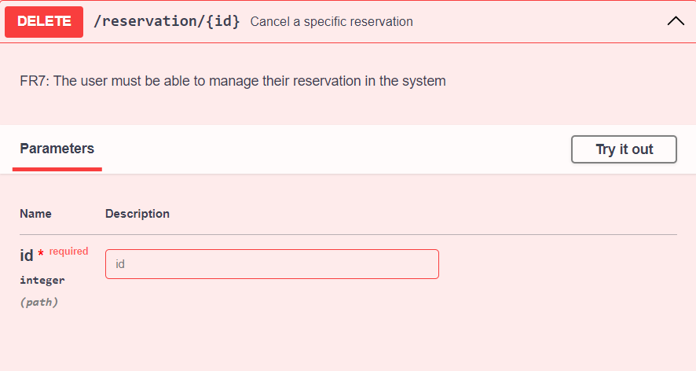

#### 2.3.4.2 Μοντέλο δεδομένων εξόδου

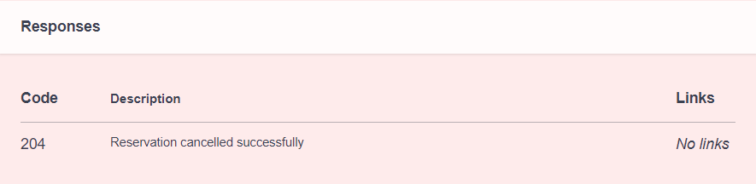

Το endpoint επιστρέφει κωδικό 204 αν η κράτηση διαγράφτηκε επιτυχώς.

## Πόρος SpotOwner

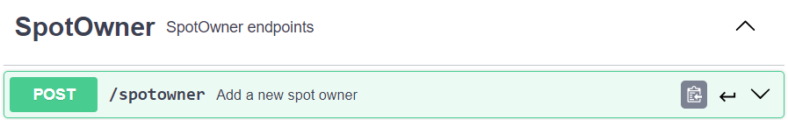

Figure 7:Endpoint του πόρου SpotOwner

|  |  |  |
| --- | --- | --- |
| **Endpoint** | **User Story** | **FR** |
| /spotowner | 6 | 15 |

Χρησιμοποιώ τον πόρο SpotOwner για να διαχειριστώ τους ιδιοκτήτες των θέσεων πάρκινγκ του συστήματος μου. Μπορώ να προσθέτω έναν νέο ιδιοκτήτη θέσης πάρκινγκ.

### 2.4.1 Μοντέλο Δεδομένων

Ο πόρος SpotOwner έχει ως χαρακτηριστικά τον μοναδικό αριθμό του κάθε ιδιοκτήτη σε μορφή integer,το όνομα του σε μορφή string,το email του σε μορφή string,τον αριθμό ταυτότητας του σε μορφή string,τον αριθμό τηλεφώνου του σε μορφή αριθμού(number), και μια λίστα από θέσεις parking που του ανήκουν.

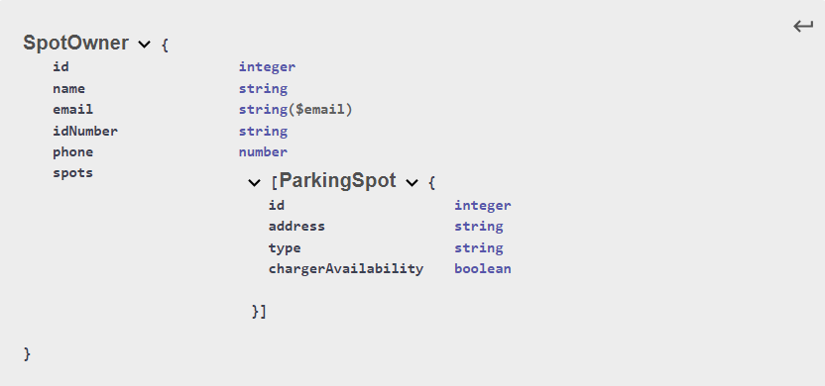

Figure 8: Μοντέλο δεδομένων του πόρου SpotOwner

### Τερματικό POST /spotowner

Το endpoint αυτό δημιουργεί έναν νέο spotowner και ικανοποιεί το FR15 όπως φαίνεται παρακάτω.

#### 2.4.2.1 Παράμετροι εισόδου

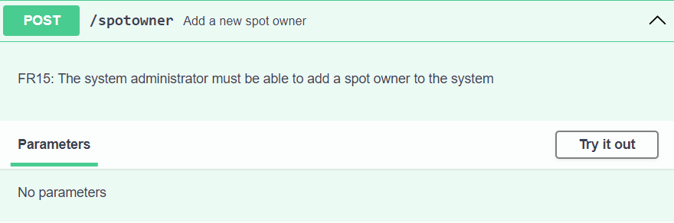

#### 2.4.2.2 Μοντέλο δεδομένων εξόδου

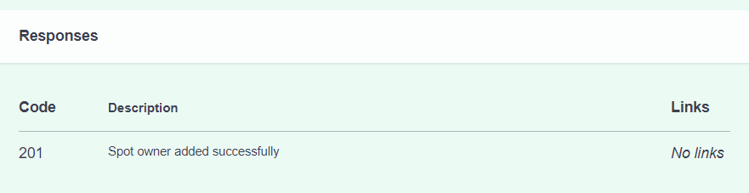

Το endpoint επιστρέφει κωδικό 201 αν η δημιουργία του νέου spotowner μέσα στο σύστημα ήταν επιτυχής.

## Πόρος Payment

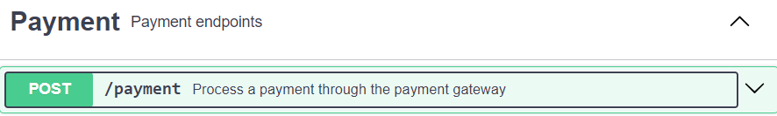

Figure 9: Endpoint του πόρου Payment

|  |  |  |
| --- | --- | --- |
| **Endpoint** | **User Story** | **FR** |
| /payment | 8 | 8 |

Χρησιμοποιούμε τον πόρο Payment για να διαχειριστούμε την πληρωμή του χρήστη.

### Μοντέλο Δεδομένων

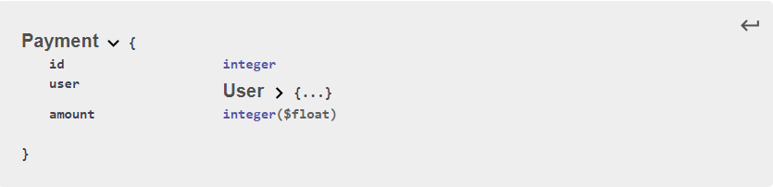

Figure 10: Μοντέλο δεδομένων του πόρου Payment

Ο πόρος Payment έχει ως χαρακτηριστικά τον χρήστη(αντικείμενο User) που εκτελεί την πληρωμή , τον μοναδικό αριθμό του χρήστη σε μορφή integer,και το ποσό της πληρωμής(επιτρέπει και integer και float τιμή).

### Τερματικό POST /payment

Το endpoint αυτό δημιουργεί μια νέα πληρωμή (ένα νέο αντικείμενο Payment) και ικανοποιεί το FR8 όπως φαίνεται παρακάτω. Στο request body δίνονται τα απαραίτητα στοιχεία για να δημιουργηθεί ένα νέο αντικείμενο Payment.

#### 2.5.2.1 Παράμετροι εισόδου

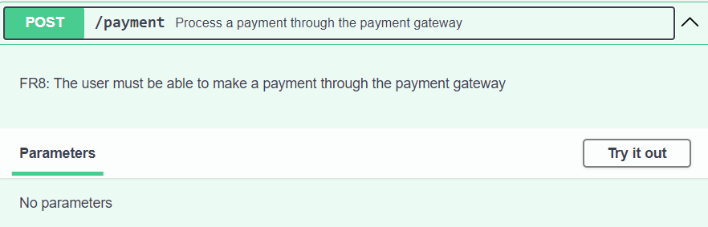

Εικόνα που περιέχει κείμενο, στιγμιότυπο οθόνης, λογισμικό, λογισμικό πολυμέσων

Περιγραφή που δημιουργήθηκε αυτόματα

#### 2.5.2.2 Μοντέλο δεδομένων εξόδου

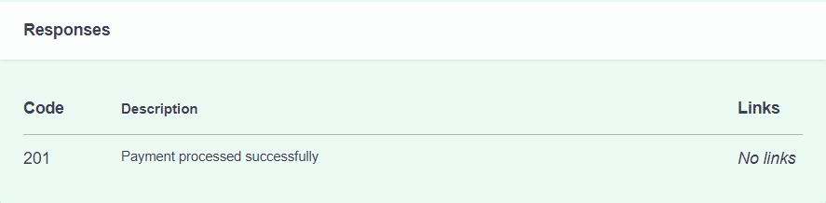

Επιτυχής πληρωμή με επιστρεφόμενη τιμή 201 από το endpoint.